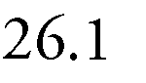
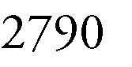
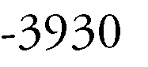
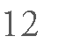
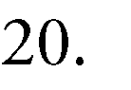

- INTRODUCCIÓN

Parte del proceso de evaluación del paciente es la interpretación de los exámenes efectuados, tarea que se efectúa presencialmente. En este trabajo de grado se desarrolló una herramienta que permite a los médicos del Centro de Salud Santa Inés la optimización de ese proceso, visualizando directamente a través de una aplicación móvil los resultados de los exámenes de Perfil 20 y el análisis de los mismos mediante la implementación del método de Aprendizaje Profundo de la clasificación de tipo multiclase, obteniendo la predicción del estado de salud del paciente, contemplando cuarenta y un (41) enfermedades y el estado normal (excelentes condiciones) de salud para el desarrollo de este trabajo.

La aplicación del método de Aprendizaje Profundo de la clasificación de tipo multiclase dio los resultados deseados, abarcando un

96,65% de aciertos en el entrenamiento. Por consiguiente, se puede concluir que se desarrolló un sistema que permite predecir algunas enfermedades de tipos metabólicas, cardiovasculares, hepáticas, infecciosas, hematológicas y renales de manera satisfactoria a través del análisis de los resultados de los exámenes de Perfil 20, demostrando el cumplimiento de los objetivos del trabajo de grado.

- PLANTEAMIENTO DEL PROBLEMA

- Planteamiento del problema
El Centro de Salud Santa Inés, es un ambulatorio de atención primaria en salud, de gestión privada, alta calidad y precios solidarios con 21 años. Es la principal iniciativa en Salud de la Universidad Católica Andrés Bello, ofreciendo consultas, servicio de laboratorio, servicio de diagnóstico por imágenes y servicio de rehabilitación.

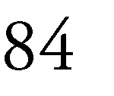
En la actualidad, usualmente la evaluación de los pacientes consta de una consulta donde el médico bajo una revisión física en conjunto con la interpretación de los resultados de los exámenes solicitados, determina la condición de salud del paciente. Aunque en la práctica médica se cuenta con herramientas que sirven como medio de apoyo en la predicción de posibles enfermedades a través de resultados de los exámenes, estos no involucran específicamente el examen de Perfil 20.
Los médicos del Centro de Salud Santa Inés no disponen de un sistema que permita visualizar el avance del paciente en el transcurso del tiempo según los resultados de los exámenes que componen el Perfil 20, dificultando observar la evaluación evolutiva o control de las posibles enfermedades.

- Objetivos del problema
Desarrollar un sistema informático bajo un método de inteligencia artificial, provisto de una lógica de análisis de datos que le permita predecir posibles enfermedades, además de exponer el progreso del paciente según los exámenes evaluados en el examen de Perfil 20 a través de análisis estadísticos.
Para llevar a cabo el desarrollo del mismo, debieron definirse los siguientes objetivos específicos:

  - Evaluar el método de inteligencia artificial que mejor se acople al análisis de resultados correspondientes a exámenes de Perfil 20 y logre predecir posibles enfermedades o anomalías en el paciente.
Con la finalidad de encontrar el método que analice los resultados de los exámenes de Perfil 20 para predecir posibles enfermedades, se realizó un estudio comparativo de los distintos métodos de IA que se utilizan con frecuencia en los diagnósticos de posibles enfermedades, determinando
cuál se ajusta mejor al análisis de resultados de exámenes de Perfil 20.

- Implementar los algoritmos de inteligencia artificial que logren predecir posibles enfermedades o anomalías en el paciente según el análisis de resultados correspondientes a exámenes de Perfil 20.
Se efectuó un análisis teórico y práctico de diferentes métodos de IA (Aprendizaje Automático (Supervisado – K vecinos), Aprendizaje Profundo (Clasificación del tipo multiclase y Perceptrón Simple), permitiendo así obtener la respuesta a cuál se adaptaba más a las necesidades de la investigación.

- Diseñar e implementar una aplicación web que permita la administración de la información del sistema.
Se desarrolló una aplicación web con una sección publica y una privada a la cual únicamente tendrá acceso el personal administrativo, estructurada en múltiples módulos, los cuales permiten gestionar los parámetros que componen al Perfil 20, los usuarios, enfermedades y estadísticas.
- Diseñar e implementar una aplicación móvil para suministrarle a los médicos los análisis de los exámenes de Perfil 20 del paciente.
Se desarrolló una aplicación móvil para los médicos del centro de salud, que permite la visualización y análisis de los resultados del Examen Perfil 20, con una estructura de múltiples módulos que además permiten consultar pacientes, exámenes, médicos del sistema, referenciar paciente y gestionar el perfil de usuario.

- Evaluar la experiencia de los médicos del Centro de Salud Santa Inés al

interactuar con el sistema.
Para una prueba de usabilidad de la aplicación móvil, se escogieron algunos de los usuarios registrados en el sistema para que apliquen una prueba piloto, en donde pudieron interactuar con la aplicación y validar su correcto funcionamiento para el cual fue diseñado. Adicionalmente se creó una encuesta, donde el médico también pudo evaluar el sistema.

- METODOLOGÍA
La metodología utilizada fue el modelo de Programación Extrema (XP), Donde se establecieron las etapas en las que se desarrollaría el sistema. Para el desarrollo del Trabajo de Grado se escogió esta metodología ágil porque se adapta a las necesidades del proyecto ya que no sigue un estricto régimen, siendo flexible a las condiciones del entorno de trabajo, teniendo un enfoque para el trabajo en equipo y fomentando la organización de las actividades, con el propósito de desarrollar la solución mediante la creación de cuatro (4) planes de lanzamiento, implementándose a través de la Inteligencia Artificial, APIs, Aplicación Web y Aplicación Móvil.
Para lograr el desarrollo del proyecto, se realizó un ciclo dinámico estructurado por entregables funcionales del sistema, donde se utilizó un conjunto de reglas y prácticas mediante cortos períodos llamados “iteraciones”, a fin de generar un entregable funcional en cada una. Cada iteración está compuesta de la siguiente manera [3]:
  - Planificación.
  - Diseño.
  - Codificación.
  - Pruebas.
- DESARROLLO Y PRUEBAS

El Trabajo de Grado consistió en el desarrollo de un (1) método de inteligencia artificial, dos
(2) APIs, una (1) aplicación móvil y una (1) aplicación web. El método de Inteligencia Artificial se encargará de analizar los resultados de los exámenes de Perfil 20 para predecir la posible enfermedad que está presentando el paciente, predicción que se visualizará junto con los resultados en la aplicación móvil.

La creación de la primera API servirá como interfaz de comunicación para establecer el flujo de información entre el método de Inteligencia Artificial y la aplicación móvil; la segunda API se desarrollará para establecer la conexión e intercambio de información entre los servicios web y las aplicaciones móvil y web.
La aplicación móvil llamada “MediSafe”, proporcionará a los médicos la información referente a los exámenes de Perfil 20 de los pacientes del Centro de Salud Santa Inés. Además, permitirá referir pacientes a los diferentes especialistas registrados en la aplicación.
La aplicación web consta de una primera sección que expone información breve sobre el objetivo principal y funcionalidades de la aplicación móvil, disponiendo de un acceso público. La segunda sección únicamente es para el administrador del sistema, con acceso mediante un módulo de autenticación, el cual funcionará bajo un esquema administrativo para la gestión de información necesaria para la aplicación móvil, como los usuarios, especialidades de los médicos, entre otros.

- Estructuración de los datos de los exámenes de Perfil 20
Se inició recaudando toda la información acerca de los exámenes que componen el Perfil 20, realizando una investigación sobre sus valores

referenciales, posibles casos bordes de los valores (resultados que no están dentro de los parámetros normales establecidos), las relaciones entre ellos y las posibles enfermedades que se pueden detectar por medio de estos. Posteriormente se efectuaron reuniones con la Dra. Verónica Crespo, Reumatóloga del Centro de Salud Santa Inés, para ajustar, validar y establecer los parámetros de la información recaudada en base a los criterios de la doctora, quien desempeño tan extraordinaria labor de tutora durante todo el proceso del trabajo de grado.

La estructura de los valores referenciales utilizados en el Centro de Salud Santa Inés y los posibles casos bordes de los valores de los exámenes que componen el Perfil 20 se presentan de la siguiente manera:

Tabla I: Rango de valores para los exámenes que conforman el Perfil 20 [1][4]

Volumen corpuscular medio | 80 | 96 | 30 | 79 | 97 | 154 | fl
Hemoglobina corpuscular medio | 28 | 32 | 12 | 27 | 33 | 55 | pg
Concentración de hemoglobina corpuscular  medio | 33 | 36 | 20 | 32 | 37 | 45 | g/dl
Recuento de plaquetas | 150 | 450 | 0 | 149 | 451 | 940 | x 10^3/ul
Vsg | 0 | 15 | N/A |  | 16 | 200 | mm/hora
Valor bajo Valor alto Valor normal N/A (No aplica)

Se definieron las enfermedades más comunes que se pueden identificar a través de los resultados de los exámenes de Perfil 20, siendo estas las que se presentan a continuación:
Tabla II: Definición de enfermedades identificadas a través del Perfil 20 [1][4]
ENFERMEDADES | EXAMEN | VALOR
HIPERURICEMIA | Ácido úrico | Alto
HIPOURICEMIA | Ácido úrico | Bajo
HIPERCALCEMIA | Calcio | Alto
HIPOCALCEMIA | Calcio | Bajo
HIPERCOLESTEROLEMIA | Colesterol total | Alto
HIPOCOLESTEROLEMIA HDL | Hdl - colesterol | Bajo
HIPERCOLESTEROLEMIA LDL | Colesterol total | Alto
 | Ldl - colesterol | Alto
RIESGO ENFERMEDAD CARDIOVASCULAR | Colesterol total | Alto
 | Vldl - colesterol | Alto
HIPERTRIGLICERIDEMIA | Triglicéridos | Alto
HIPOTRIGLICERIDEMIA | Triglicéridos | Bajo
HIPERGLUCEMIA | Glicemia | Alto
HIPOGLUCEMIA | Glicemia | Bajo
HIPERAZOEMIA | Urea | Alto
HIPOAZOEMIA | Urea | Bajo
HIPERPROTEINEMIA | Proteínas totales | Alto
HIPOPROTEINEMIA | Proteínas totales | Bajo
HIPERALBUMINEMIA | Albúmina | Alto
HIPOALBUMINEMIA | Albúmina | Bajo
ALTO NIVEL NORMAL ALT | Transaminasa  pirúvica (alt) | Alto
BAJO NIVEL NORMAL ALT | Transaminasa pirúvica (alt) | Bajo
ALTO NIVEL NORMAL AST | Transaminasa  oxalacetica (ast) | Alto
BAJO NIVEL NORMAL AST | Transaminasa oxalacetica (ast) | Bajo
LEUCOCITOSIS | Leucocitos | Alto

EXAMEN | Valores referenciales |  | VALORES BORDES |  |  |  | Unidad
 | Mín | Máx | Bajo |  | Alto
 |  |  | Mín | Máx | Mín | Máx
Ácido úrico | 2,4 | 5,7 | 0 | 2,3 | 6 | 20 | mg/dl
Calcio | 8,5 | 10,1 | 1 | 8,4 | 10,2 | 14 | mg/dl
Colesterol total | N/A | 200 | N/A |  | 201 | 736 | mg/dl
Hdl - colesterol | 35 | 150 | 0 | 34 | N/A |  | mg/dl
Ldl - colesterol | 0 | 155 | N/A |  | 156 | 600 | mg/dl
Vldl - colesterol | 0 | 40 | N/A |  | 41 | 60 | mg/dl
Triglicéridos | 50 | 150 | 0 | 49 | 151 | 684 | mg/dl
Glicemia | 74 | 106 | 0 | 73 | 107 | 632 | mg/dl
Creatinina | 0,6 | 1,00 | 0,6 | 1,00 | N/A |  | mg/dl
Urea | 10 | 50 | 0 | 9 | 51 | 586 | mg/dl
Proteínas totales | 6,4 | 8,2 | 0 | 6,39 | 8,21 | 30 | g/dl
Albúmina | 2,64 | 5,51 | 0 | 2,63 | 5,6 | 10 | g/dl
Globulinas | 1,79 | 4,07 | N/A |  | N/A |  | g/dl
Transaminasa pirúvica (alt) | 30 | 65 | 0 | 29 | 66 | 580 | U/I
Transaminasa oxalacetica (ast) | 15 | 37 | 0 | 14 | 38 | 580 | U/I
Leucocitos | 4,5 | 10,5 |  | 4,4 | 10,6 |  | x 10^3/ul
Neutrófilos | 1,5 | 6,6 | 0 | 1,49 | 7 | 15 | x 10^3/ul
Linfocitos | 1,5 | 3,5 | 0,5 | 1,49 | 3,51 | 4 | x 10^3/ul
Monocitos | 0 | 1,0 | N/A |  | N/A |  | x 10^3/ul
Hemoglobina | 12,3 | 15,3 | 1,5 | 12,2 | 15,4 | 22 | g/dl
Hematocrito | 35 | 47 | 15 | 34 | 48 | 80 | %

LEUCOPENIA | Leucocitos | Bajo
INFECCIÓN VIRAL | Leucocitos | Alto
 | Neutrófilos | Bajo
 | Linfocitos | Alto
INFECCIÓN BACTERIANA | Leucocitos | Alto
 | Neutrófilos | Alto
 | Linfocitos | Bajo
POLICITEMIA VERA HEMOGLOBINA | Hemoglobina | Alto
ANEMIA HEMOGLOBINA | Hemoglobina | Bajo
POLICITEMIA VERA | Hematocrito | Alto
ANEMIA | Hematocrito | Bajo
MACROCITOSIS | Volumen corpuscular medio | Alto
MICROCITOSIS | Volumen  corpuscular medio | Bajo
HIPERCROMÍA | Hemoglobina  corpuscular medio | Alto
HIPOCROMÍA | Hemoglobina  corpuscular medio | Bajo
CHCM ELEVADO | Concentración de hemoglobina  corpuscular medio | Alto
CHCM DISMINUIDO | Concentración de hemoglobina  corpuscular medio | Bajo
TROMBOCITOSIS | Recuento de plaquetas | Alto
TROMBOCITOPENIA | Recuento de  plaquetas | Bajo
INFECCIÓN | Vsg | Alto
Cabe destacar, que para el examen de leucocitos el cual se compone por la suma de
los neutrófilos, linfocitos, monocitos, eosinófilos y basófilos, no se tomaron en cuenta los eosinófilos y basófilos por representar un porcentaje tan bajo en el resultado global de los leucocitos, y por no ser estrictamente representativos al momento de estudiar las enfermedades que se están evaluando en el desarrollo del proyecto.

- Aprendizaje Automático (Supervisado – K vecinos)
Se hicieron pruebas con el tipo supervisado y con el algoritmo de K vecinos tomado como muestra en un inicio el valor por defecto que trae el método el cual son 5 vecinos, llegando a obtener un porcentaje de precisión muy bajo y pruebas erradas. Cabe destacar que este método tiene la posibilidad de estimar con cual cantidad de vecinos se presenta un mejor porcentaje de acierto, en este caso con 20, el cual logro un porcentaje de acierto aún bajo y pruebas erróneas.

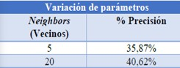

Figura 1: Resultados de pruebas de Aprendizaje automático

iteraciones) y 500 registros por épocas,

- Aprendizaje Profundo (Clasificación del tipo multiclase)

Prueba de 20 nodos
Se hicieron pruebas de clasificación tipo multiclase, tomando como muestra en un inicio una estructura de 20 nodos, 300 épocas (correspondiente al número de
logrando obtener una precisión del 67,77% obteniendo pruebas erradas ya que solo se presenta un 46% de acierto. En la siguiente grafica del método se puede visualizar que esto ocurre porque se presenta overfiting.

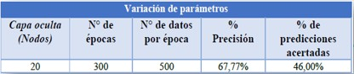

Figura 2: Resultados de pruebas de Aprendizaje profundo con 20 nodos
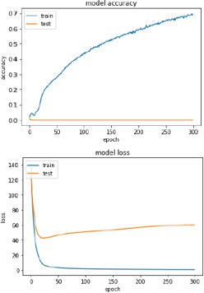
Figura 3: Modelo de aprendizaje y perdida del entrenamiento para 20 nodos

Prueba de 40 nodos
En la segunda prueba de clasificación tipo multiclase, se tomó como muestra una estructura de 40 nodos, 200 épocas y
400 registros por épocas, logrando obtener una precisión un poco más alta del 86,47% pero aún se obtienen pruebas erradas ya que solo se presenta un 44% de acierto. En la siguiente grafica del método se puede visualizar que sigue ocurriendo overfiting.
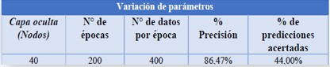
Figura 4: Resultados de pruebas de Aprendizaje profundo con 40 nodos

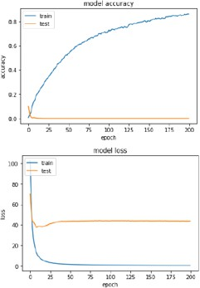

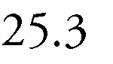
Figura 5: Modelo de aprendizaje y perdida del entrenamiento para 40 nodos

Prueba de 50 nodos
En la tercera prueba de clasificación tipo multiclase, se tomó como muestra una estructura de 50 nodos, 100 épocas y
300 registros por épocas, logrando obtener una precisión un poco más baja del 79,29% pero se presentaron mejoras en las pruebas, aunque aún hay un porcentaje de error considerable a su vez se presenta un 52% de acierto. En la siguiente grafica del método se puede visualizar que sigue ocurriendo overfiting.
Figura 6: Resultados de pruebas de Aprendizaje profundo con 50 nodos
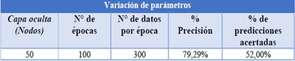

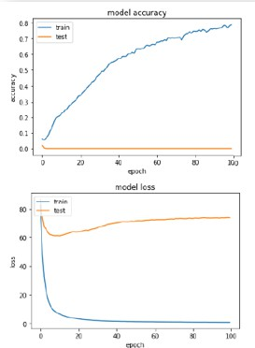
Figura 7: Modelo de aprendizaje y perdida del entrenamiento para 50 nodos
- Perceptrón simple
Se realizaron 4 diferentes tipos de pruebas, representando las estructuras que se pueden visualizar en la tabla. En ella se puede notar que, aunque hubo variación en la estructura, tanto en la tasa de aprendizaje como en el número de iteraciones, el porcentaje de precisión solo cambio en la 3era prueba, tomando en cuenta que solo se evaluaron 2 tipos de salidas, las cuales son, Excelentes condiciones e Hiperuricemia por ser linealmente separables, arrojó un 52,50% de precisión. En las pruebas se presentó un alto porcentaje de error, obteniendo solo el 50% de aciertos. A continuación, se puede observar en la tabla y en las

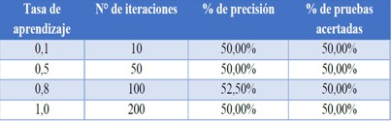
gráficas los números de errores por cada iteración, para cada prueba.
Figura 8: Resultados de pruebas del Perceptrón simple
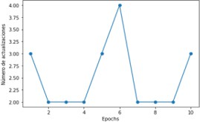

Figura 9: Modelo de Perceptrón simple de 10 iteraciones
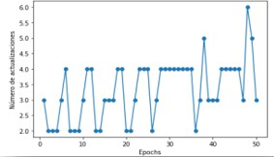
Figura 10: Modelo de Perceptrón simple de 50 iteraciones

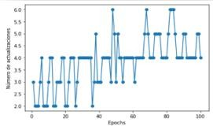
Figura 11: Modelo de Perceptrón simple de 100 iteraciones
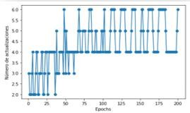
Figura 12: Modelo de Perceptrón simple de 200 iteraciones

- RESULTADOS OBTENIDOS

Objetivo 1 – Investigación de Inteligencia Artificial

En primera instancia se seleccionaron tres (3) tipos de métodos de Inteligencia Artificial, de los cuales se hizo una investigación acerca de sus funciones, características y aplicaciones en el área de la medicina. Dando un inicio a la aplicación práctica de los mismos.
Objetivo 2 – Desarrollo de Inteligencia Artificial

Por medio del estudio y asesoramiento de la Dra. Verónica Crespo del Centro de Salud Santa Inés, se generaron los datos con todo lo necesario para representar algunas de las variantes que se pueden contemplar en los exámenes que componen al Perfil 20; con el cual se efectuó el entrenamiento de las tres (3) inteligencias artificiales a evaluar.

En el método de Inteligencia Artificial aprendizaje automático se pudo contemplar tanto en el entrenamiento como en las pruebas que el porcentaje de aciertos no era suficiente y a su vez los resultados de las pruebas no fueron coherentes, aunque se efectuó una estimación para evaluar qué cantidad de vecinos se lograría un mejor desempeño, se obtuvo que las pruebas no tuvieron mucha variación, en su mayoría siguieron siendo erróneas.

Para el caso del perceptrón simple, se pudo denotar que solo funciona para un tipo de salida de la comparación de dos tipos de resultado. Aun así, se hizo la prueba para los tipos de resultados “Excelentes condiciones” e “Hiperuricemia”, notando que los resultados fueron erróneos, aunque se hicieron cambios en la taza de aprendizaje y las iteraciones. No se logró obtener un porcentaje de aciertos óptimo.

Por otra parte, el método de aprendizaje profundo fue el que mejor se adaptó a nuestros objetivos, tomando en cuenta que se tuvieron que efectuar ajustes en los datos de entrenamiento, para su mejor funcionamiento, se logró obtener el mejor porcentaje de aciertos tanto en el entrenamiento como en las pruebas. Considerando que estas últimas fueron exitosas, denotando un porcentaje de error mínimo
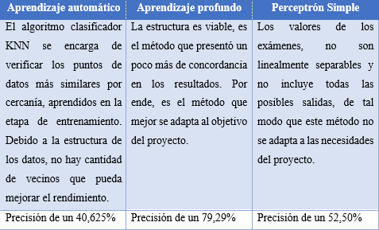
Figura 13: Comparación de conclusiones de las Inteligencias Artificiales

También, se logró desarrollar una API bajo el lenguaje de programación PYTHON que contiene los servicios web que aplican el protocolo HTTP para permitir la comunicación entre las aplicaciones y la base de datos.
Para la base de datos se logró desarrollar con una estructura de entidad - relación dónde se contemplaron todas las tablas y atributos necesarios para el sistema. En conjunto se crearon una serie de procedimientos, los cuales implementaron los cruds necesarios para el manejo de información entre los servicios y la base de datos. Para dicha estructura se utilizó el sistema de gestión de bases de datos relacional llamado Postgres.

Por último, se logró desarrollar otra API bajo el lenguaje de programación PYTHON que contiene el modelo de entrenamiento de la inteligencia artificial y un servicio para permitir la comunicación con la aplicación móvil.

Objetivo 3 – Aplicación Web

Está estructurado con los siguientes módulos a continuación:
Módulo Informativo: brinda una interfaz al público general con información sobre la aplicación móvil, explicando brevemente su objetivo principal, cómo funciona y sus principales funcionalidades.

Módulo Autentificación: permite iniciar sesión al administrador del sistema para tener acceso a la parte privada de la aplicación web, donde se visualizará los módulos administrativos.
Módulo Usuarios: donde el administrador del sistema puede gestionar los usuarios de los médicos que harán uso de la aplicación

móvil.
Módulo Perfil 20: donde se gestiona los exámenes que componen el Perfil 20, detallando la información de cada uno, como su nombre, unidad de medida, valor mínimo referencial, valor máximo referencial y el tipo de examen.
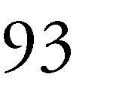
Módulo enfermedades: donde el administrador del sistema gestiona las enfermedades que se pueden predecir, para poder relacionarlas con las posibles causas a las que está asociada, con la finalidad de mostrarle una información completa y detallada al médico al momento de visualizar la predicción de la IA en la aplicación móvil.
Módulo causas: donde se gestionan las causas de las posibles enfermedades que la IA detecta a través del análisis de los exámenes que componen el Perfil 20.

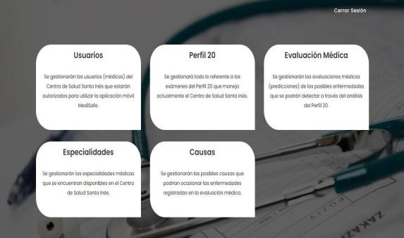
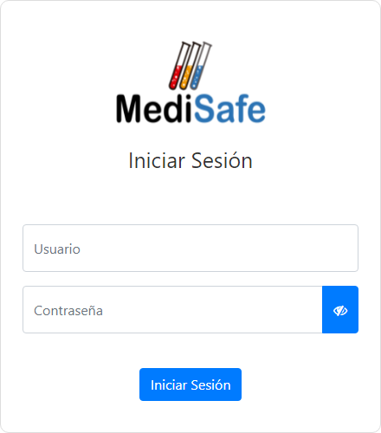
Módulo especialidades: permite Gestionar las diversas especialidades médicas que el Centro de Salud Santa Inés ofrece.

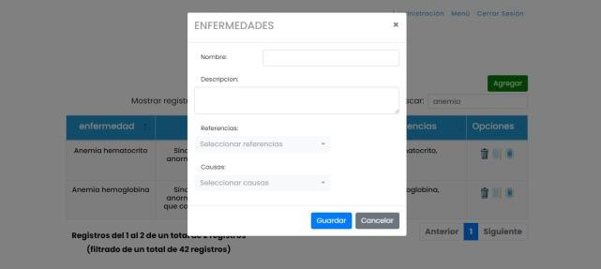
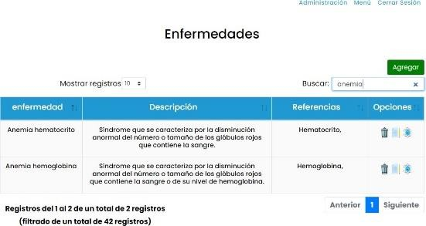

Objetivo 4 – Aplicación Móvil

Está estructurado con los siguientes módulos a continuación:

Modulo Autenticación: permite el proceso de autenticación para iniciar sesión y visualizar los módulos de la aplicación. También para recuperar por medio del correo electrónico registrado las credenciales del usuario en caso de ser olvidados.
Modulo Perfil: donde el usuario consulta sus datos personales y los puede actualizar. Por otro lado, tiene la opción de cerrar sesión en la aplicación.

Modulo Médicos: donde se puede consultar a los colegas que están registrados en la aplicación, logrando visualizar los datos de cada uno de ellos.

Modulo Pacientes: donde se puede acceder a la lista de pacientes registrados, para consultar los resultados de sus últimos tres exámenes realizados, visualizar el control evolutivo de los mismos por medio

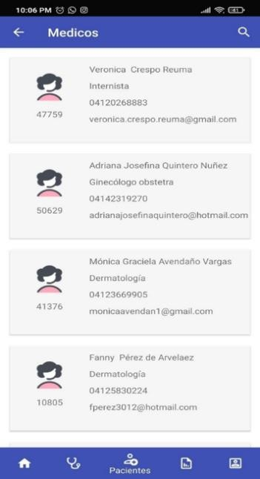
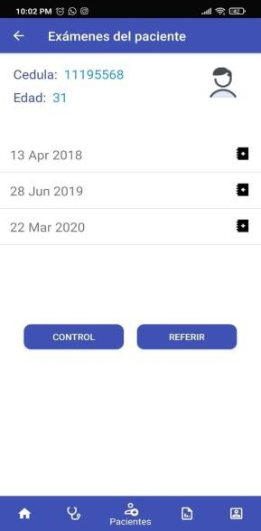
de gráficas y poder referir pacientes a otros especialistas.
Modulo Estadísticas: donde el usuario puede consultar por medio de una gráfica, la cantidad de pacientes por género y edad que están presentando una enfermedad determinada.
Análisis y Resultados: Es una sección que complementa al módulo de pacientes y está compuesta por una sección con los resultados de los exámenes que componen al perfil 20 y otra con el análisis del mismo, mostrando la posible enfermedad (predicción) deducida por la inteligencia artificial, los exámenes involucrados y posibles causas.
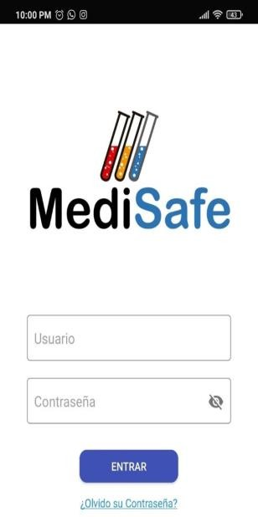
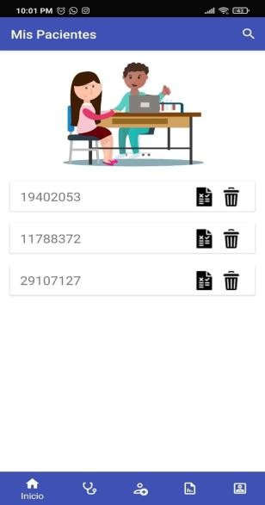
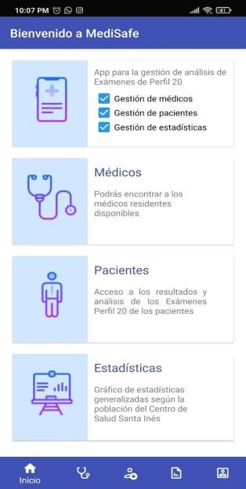
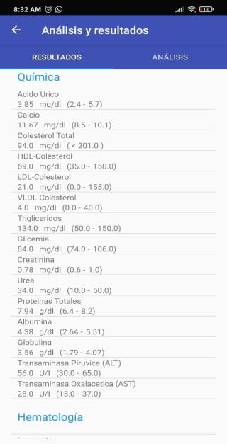

54

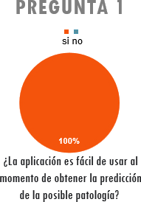
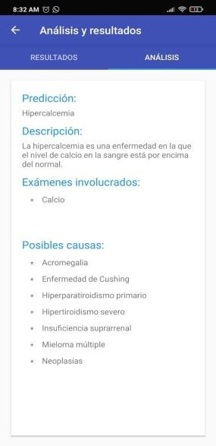
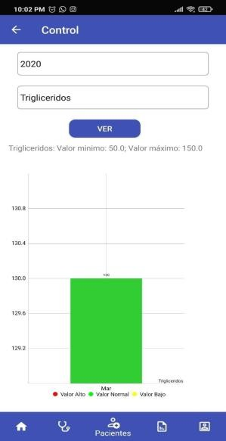
Figura 14: Encuesta médicos – Resultados de la pregunta 1

Objetivo 5 – Encuesta a médicos

Se elaboró una encuesta basada en la escala de Likert1, dirigida a los médicos del Centro de Salud Santa Inés en relación al sistema, con la finalidad de evaluar el impacto y receptividad de la misma, estructurada en ocho (8) preguntas con la escala de:

Una vez culminada, se procedió a realizar la encuesta a cinco (5) médicos disponibles de diversas especialidades recomendados por la Dra. Verónica Crespo, obteniendo en su mayoría respuestas positivas. Como se pueden observar a continuación:

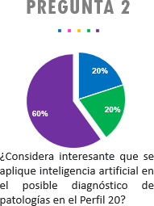
Figura 15: Encuesta médicos – Resultados de la pregunta 2

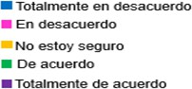

55

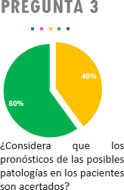
Figura 16: Encuesta médicos – Resultados de la pregunta 3
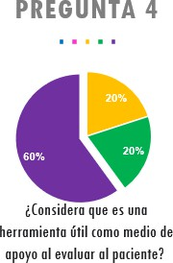
Figura 17: Encuesta médicos – Resultados de la pregunta 4

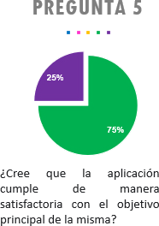
Figura 18: Encuesta médicos – Resultados de la pregunta 5
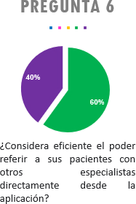
Figura 19: Encuesta médicos – Resultados de la pregunta 6

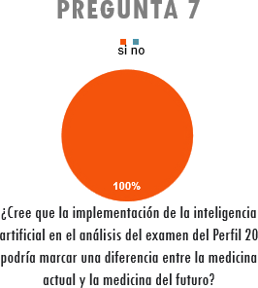
Figura 20: Encuesta médicos – Resultados de la pregunta 7

- CONCLUSIONES

- Implementación de un método de Inteligencia Artificial para la predicción de
42 posibles enfermedades a través del análisis de 26 exámenes que conforman el perfil 20.
- Automatización de parte del proceso de la

56

evaluación médica puesto que, los médicos no necesitaran esperar a que el paciente vuelva a una consulta médica para poder visualizar los resultados del examen Perfil 20.
- Una aplicación web la cual gestiona la información que utiliza la aplicación móvil.
- Una Aplicación Móvil que beneficiara a 55 médicos en tener al alcance de su mano los resultados de los exámenes de Perfil
20 de un promedio de 140 pacientes diarios.
- Desarrollo de una API de comunicación entre el entrenamiento de la Inteligencia Artificial y la aplicación móvil. Recibiendo como parámetros todos los resultados de los exámenes que componen al Perfil 20, los mismos son analizados en el archivo con formato .h5 que contiene el entrenamiento, para posteriormente devolver como resultado la predicción de la enfermedad.
- Desarrollo de una base de datos con una estructura de entidad - relación dónde se contemplaron todas las tablas y atributos necesarios para el sistema. En conjunto se creó una serie de procedimientos, los cuales implementaron los cruds necesarios para el manejo de información entre los servicios y la base de datos.
- Desarrollo de una serie de servicios web que aplican el protocolo HTTP para gestionar la comunicación entre las aplicaciones y la base de datos. Por otra parte, el manejo de información se obtuvo a través de las llamadas a los procedimientos desarrollados en la base de datos, logrando así, garantizar la persistencia de los datos.
- La Receptividad del sistema puesto que, los médicos a través de una encuesta reflejaron su aceptación, dando a demostrar que lo consideran una herramienta útil.

- RECOMENDACIONES
Para la inteligencia artificial:
  - Integrar más enfermedades en el entrenamiento de la Inteligencia Artificial.
  - Ajustar predicciones de enfermedades añadiendo tratamiento.
Para la aplicación móvil:
  - Desarrollar una versión para el Sistema Operativo iOS y así permitir que la aplicación llegue a mayor cantidad de usuarios.
  - Agregar nuevas gráficas en el módulo de estadísticas en base a la información histórica del sistema, que permita a los médicos tener mayor control de las enfermedades que afectan a la población en el Centro de Salud Santa Inés.
  - Añadir en el módulo de resultados y análisis una opción de envío del Perfil 20 por correo al paciente.
  - Agregar un módulo para generar récipes médicos con posibilidad de enviarlo por correo al paciente.
  - Agregar notificaciones cuando sea referido un paciente.
Para la aplicación web:
    - Desarrollar módulo de olvido de usuario y contraseña.
    - Y agregar más información relevante de las enfermedades que predice la Inteligencia Artificial.

57

58

